上海上园材料设备有限公司
材料采购

投

标

文

件

投标单位：上海瀚淀贸易有限公司
编制日期： 年 月 日

上海上园材料设备有限公司
材料采购 报价单
项目名称: 园林集团2025年三季度集采项目
序号 | 品种名称 | 规格型号 | 单位 | 数量 | 含税单价（元） | 不含税单价（元） | 税率 | 不含税合价（元） | 税额（元） | 含税合价（元） | 备注
1 | 景观配电箱 | 300*440*140 | 只 | 1 | 3406 | 3014.16 | 13% | 3014.16 | 391.84 | 3406.00
2 | 电缆线 | YJV-3*4 | m | 3045 | 11 | 9.73 | 13% | 29641.59 | 3853.41 | 33495.00
3 | 电缆线 | YJV-2*2.5 | m | 35 | 5 | 4.42 | 13% | 154.87 | 20.13 | 175.00
4 | 电缆线 | JHS-4*4 | m | 45 | 15 | 13.27 | 13% | 597.35 | 77.65 | 675.00
5 | PVC-U管橡胶圈 | 直径225 | 个 | 120 | 11 | 9.73 | 13% | 1168.14 | 151.86 | 1320.00
6 | 铸铁雨水井箅 | 800mm | 套 | 114 | 388 | 343.36 | 13% | 39143.36 | 5088.64 | 44232.00
7 | 卧式不锈钢潜水泵 | QSP40-8-1.5 | 台 | 1 | 3955 | 3500.00 | 13% | 3500.00 | 455.00 | 3955.00
8 | PE管 | DN75 | m | 45 | 29 | 25.66 | 13% | 1154.87 | 150.13 | 1305.00
9 | PE管 | DN50 | m | 73 | 20 | 17.70 | 13% | 1292.04 | 167.96 | 1460.00
10 | PE管 | DN80 | m | 11 | 44 | 38.94 | 13% | 428.32 | 55.68 | 484.00
11 | PE管 | DN100 | m | 5 | 72 | 63.72 | 13% | 318.58 | 41.42 | 360.00
12 | PE管 | DN32 | m | 48 | 10 | 8.85 | 13% | 424.78 | 55.22 | 480.00
13 | PE管 | DN40 | m | 61 | 12 | 10.62 | 13% | 647.79 | 84.21 | 732.00
14 | PE管 | DN25 | m | 198 | 5.5 | 4.87 | 13% | 963.72 | 125.28 | 1089.00
15 | PVC-U平壁管 | dn110 | m | 116 | 15 | 13.27 | 13% | 1539.82 | 200.18 | 1740.00
16 | PVC-U平壁管 | dn160 | m | 16 | 29 | 25.66 | 13% | 410.62 | 53.38 | 464.00
17 | HDPE双壁波纹管 | DN225 | m | 390 | 34 | 30.09 | 13% | 11734.51 | 1525.49 | 13260.00
18 | 承插塑料排水管件 | dn110 | 个 | 46 | 12 | 10.62 | 13% | 488.50 | 63.50 | 552.00
19 | 承插塑料排水管件 | dn160 | 个 | 4 | 21 | 18.58 | 13% | 74.34 | 9.66 | 84.00
20 | 止回阀 | DN100 | 个 | 1 | 487 | 430.97 | 13% | 430.97 | 56.03 | 487.00
21 | 快速取水阀（铜制） | DN25 | 个 | 9 | 80 | 70.80 | 13% | 637.17 | 82.83 | 720.00
22 | 闸阀 | DN80 | 个 | 2 | 254 | 224.78 | 13% | 449.56 | 58.44 | 508.00
23 | 阀门箱10寸（含阀门） | DN100 | 个 | 1 | 501 | 443.36 | 13% | 443.36 | 57.64 | 501.00
24 | 10寸阀门箱 | DN100 | 个 | 1 | 501 | 443.36 | 13% | 443.36 | 57.64 | 501.00
25 | 闸阀 | DN100 | 个 | 1 | 340 | 300.88 | 13% | 300.88 | 39.12 | 340.00
26 | 软接头 | DN100 | 个 | 1 | 192 | 169.91 | 13% | 169.91 | 22.09 | 192.00
27 | 池底出水口 | DN50 | 个 | 11 | 120 | 106.19 | 13% | 1168.14 | 151.86 | 1320.00
28 | 环保雨水口 | 400×600 | 座 | 32 | 565 | 500.00 | 13% | 16000.00 | 2080.00 | 18080.00
29 | PE双壁波纹管 | DN225 | m | 143 | 34 | 30.09 | 13% | 4302.65 | 559.35 | 4862.00
30 | PE双壁波纹管 | DN300 | m | 14 | 62 | 54.87 | 13% | 768.14 | 99.86 | 868.00
31 | HDPE开槽穿孔管 | De110 | m | 143 | 28 | 24.78 | 13% | 3543.36 | 460.64 | 4004.00
32 | 黑色成品树脂排水格栅 | 600*210*30mm | m2 | 3 | 436 | 385.84 | 13% | 1157.52 | 150.48 | 1308.00
33 | 铸铁井盖篦子 | 300*30mm | m2 | 199 | 436 | 385.84 | 13% | 76782.30 | 9981.70 | 86764.00
34 | 线性排水沟格栅板 | 304不锈钢1000*250*50*2mm | m2 | 0.88 | 436 | 385.84 | 13% | 339.54 | 44.14 | 383.68
35 | 铸铁井盖井座 | Ф600 | 套 | 11 | 418 | 369.91 | 13% | 4069.03 | 528.97 | 4598.00
合计 |  |  |  |  |  |  |  | 207703.26 | 27001.42 | 234704.68

上海瀚淀贸易有限公司（盖章）

年 月 日

附件一：

法定代表人资格证明书
单位名称： 上海瀚淀贸易有限公司
地址： 上海市闵行区沪松公路450号1幢T215室
姓名： 寿光华 性别： 男
系 上海瀚淀贸易有限公司 （单位）的法定代表人。

特此证明。
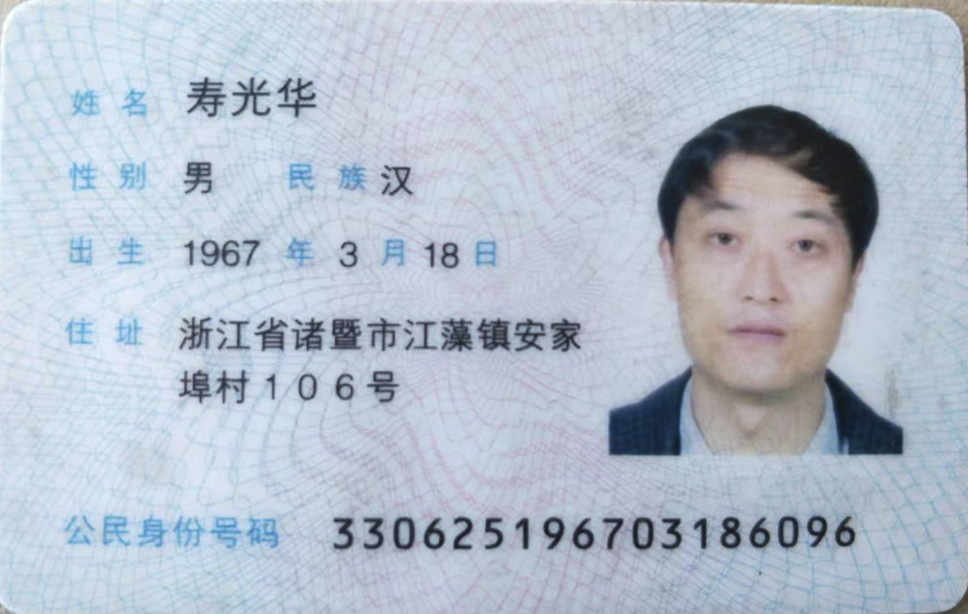
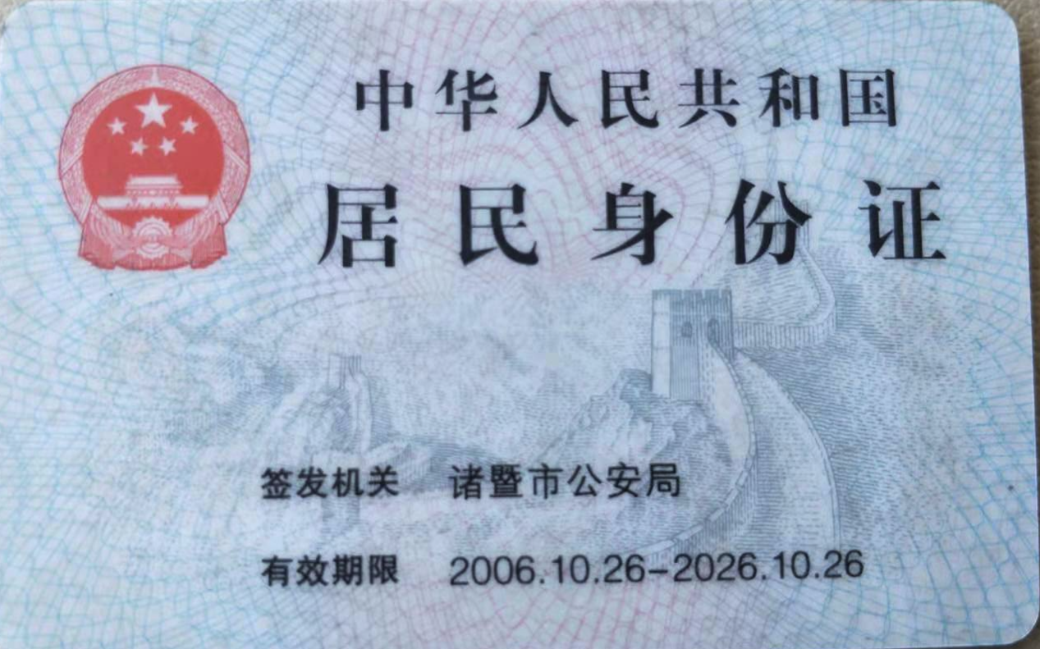

投标单位（盖章）： 上海瀚淀贸易有限公司
日 期： 年 月 日
附件二：

法定代表人授权委托书
本授权委托书声明：我 寿光华 （姓名）系 上海瀚淀贸易有限公司 （投标人名称）的法定代表人，现授权委托 上海瀚淀贸易有限公司（单位名称）的 寿光华 （姓名）为我公司代理人。
代理人在开标、评标、合同谈判过程中所签署的一切文件和处理与之有关的一切事务，我均予以承认。
代理人无转委权。特此委托。






投标单位（盖章）：
法定代表人：（签字或盖章）
日 期： 年 月 日

附件三：
承诺书

供货期承诺： 按合同要求
质量承诺： 满足设计规范规定及甲方要求
卸货地点 ： 按甲方指定地点卸货
运输方式： 汽车运输
其他承诺： 遵守廉政协议 、安全协议

投标单位（盖章）：
法定代表人：（签字或盖章）
日 期： 年 月 日
附件四：
运 费 规 则
运费规则:运输到现场交货，运输由乙方负责组织安排(运费已包含在采购综合单价中)。

